УДК 334.722

Практика дропшиппинга в России

Зан Т.Х., Оленев К.В.
Научный руководитель к.э.н., доцент Федотова Г.В.
Волгоградский государственный технический университет
Россия, Волгоград, пр-т. Ленина 28, 400131

В статье рассмотрены перспективы развития дропшиппинга в России, проанализированы сильные и слабые стороны данного вида предпринимательской деятельности на примере мировой компании.

Ключевые слова: дропшиппинг, дропшипперы.

На сегодняшний день тема открытия собственного бизнеса становится как никогда актуальной. Выделяется ряд причин, обуславливающих отказ большинства людей от так называемой «зоны комфорта» (стабильная заработная плата, стабильное обеспечение работой и т.д.) в пользу долгого и кропотливого труда, но с большей отдачей в финансовом плане:
- влияние семейного положения на возможность стабильной работы в компании. Молодым девушкам, ставшим матерями, руководство фирмы может отказать в предоставлении рабочего места, поскольку женщине априори необходимо заботиться о семье и в случае наступления болезни ребенка ей придется отпроситься с работы; а это для работодателя означает потерю эффективности деятельности предприятия и денежных ресурсов, выделяемых на лечение ребенка.
- несоответствие уровня заработной платы с выполняемым объемом работы. Заработная плата сотрудника офиса, работающего 5 дней в неделю с 9-00 и до 17-00, составляет около 15 тысяч рублей. Согласно данным Росстата, среднемесячная номинальная начисленная заработная плата работников в целом по экономике РФ за апрель 2014 г. составила 32115 рублей.[3]
- нестабильность предприятий. С учетом того, что предприятия вследствие низкой степени рентабельности и ликвидности активов становятся неплатежеспособными, процент их ликвидации довольно высок. При ликвидации предприятия сотрудники теряют рабочие места и, соответственно повышается уровень безработицы и т.д.
Принимая во внимание данные основополагающие вышеуказанные причины принятие решения об открытии собственного дела становится вопросом времени. Вариантов работы в предпринимательстве масса:
- сфера обслуживания;
- сфера торговли;
- IT-технологии и т.д.
Предпринимательство априори является рисковой деятельностью. Риски могут возникнуть как в финансовом плане (например, обеспечение платежеспособности; рациональное соотношение собственного капитала к заемному), так и в организационном (выбор такого типа организационной структуры, при котором будет обеспечена высокая эффективность деятельности предприятия).[1, c. 17-35]
Одной из наиболее энергоемких, капиталоемких и со временем обеспечивающих высокодинамичным притоком денежных средств является сфера торговли, а именно оптовая торговля. Отлаженная система поставок продукции покупателям снабжает постоянным притоком денежных ресурсов и повышает уровень платежеспособности предприятия.

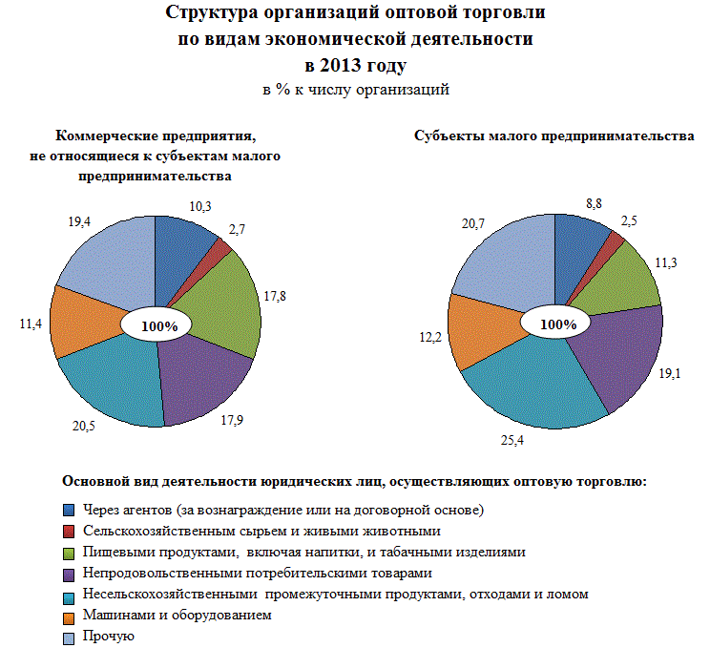
Рис.1.Структура оптовой торговли РФ в 2013 г.[3]

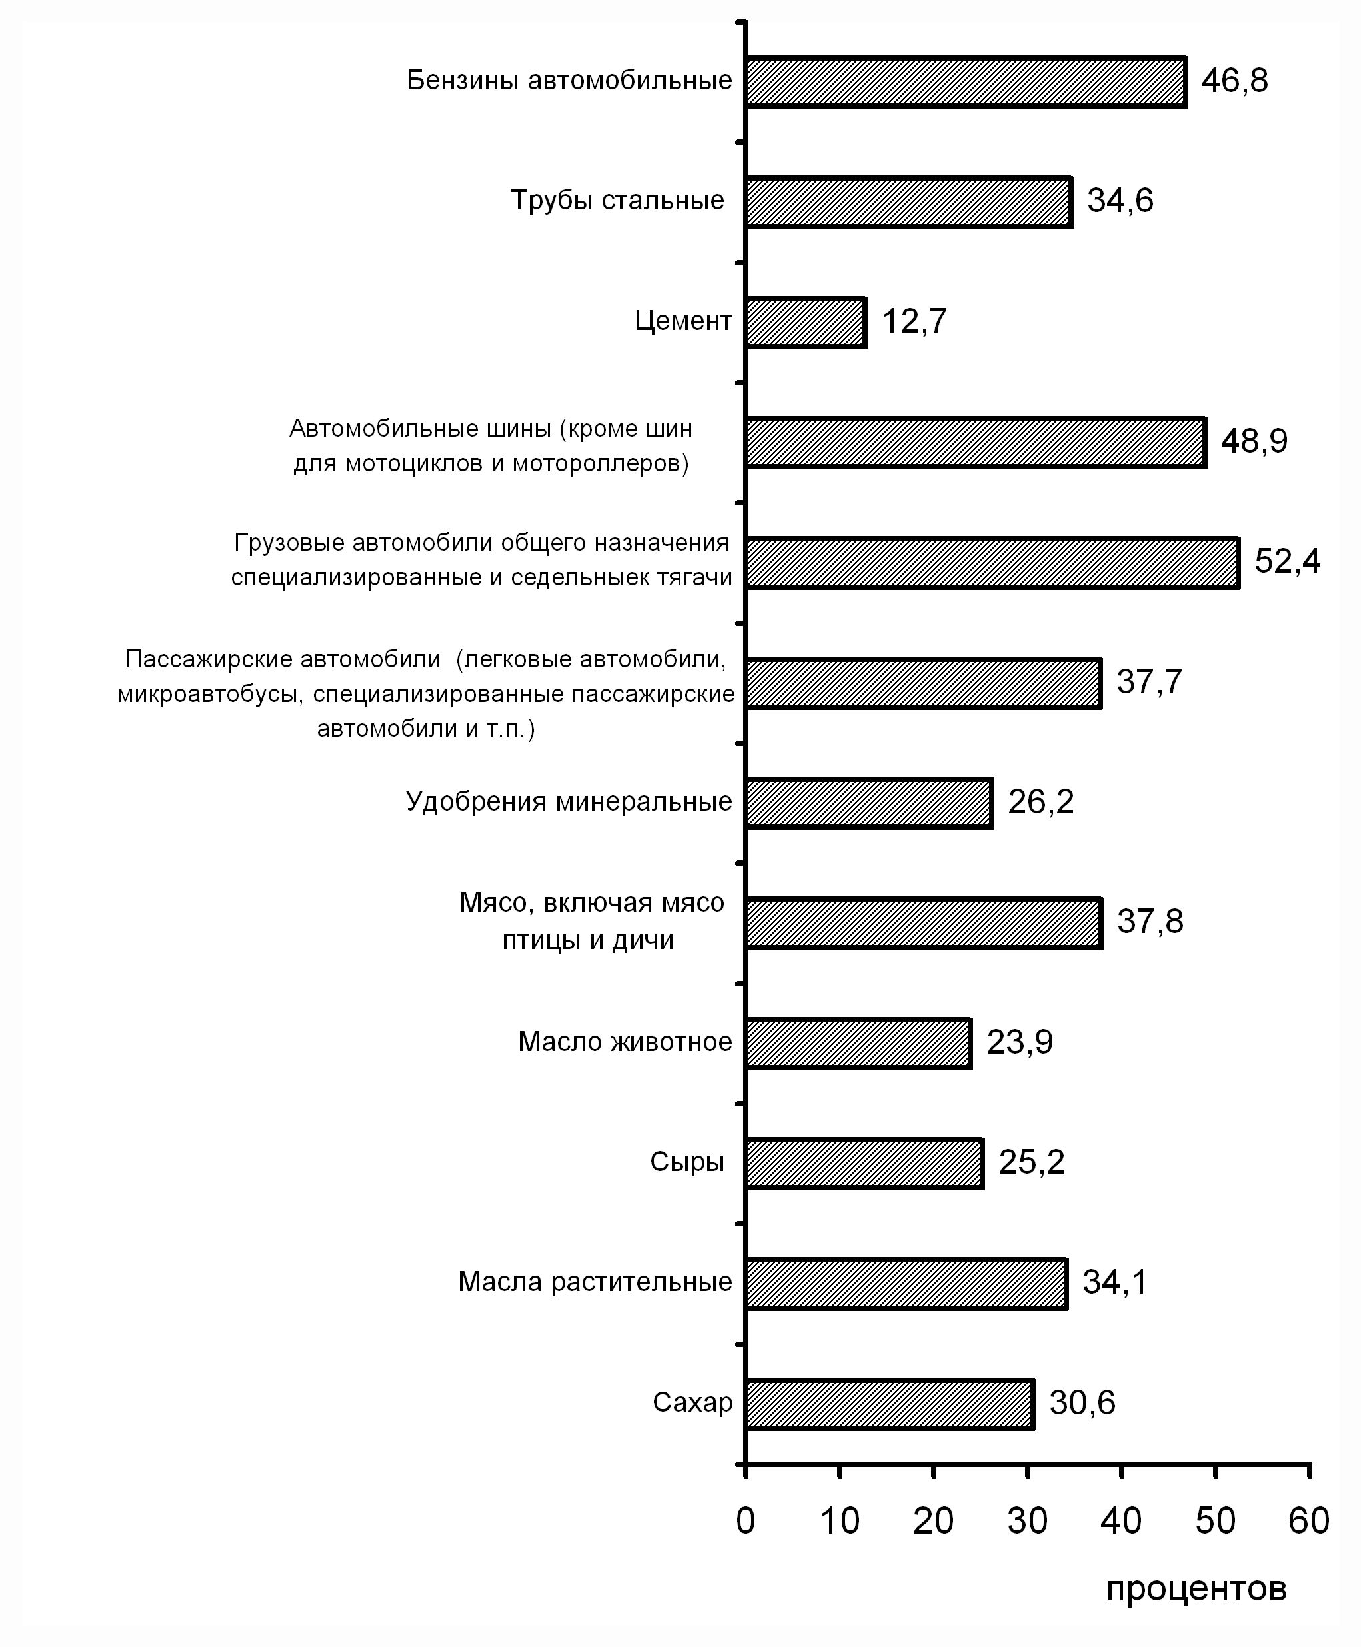
Рис.2.Удельный вес продаж в оптовой торговле РФ в 2013 г.[3]

Одним из самых динамично развивающихся видов предпринимательской деятельности в мире является дропшиппинг. Дропшиппинг – это вид предпринимательской деятельности, при котором крупный завод-изготовитель отгружает продукцию напрямую покупателю, но оплата за нее происходит через дропшиппера, который при помощи интернет-магазина рекламирует продукцию и устанавливает цены (наценку дропшиппер определяет самостоятельно, учитывая оптовую цену, заявленную заводом-изготовителем).
Самый яркий пример работы дропшипперов представлен знаменитым американским аукционом eBay. Компания является интернет-магазином для большинства продавцов, с помощью которого официально заключаются сделки между дропшипперами и покупателями, а заказанные товары последние получают напрямую от производителя [2, c. 155-173].
Проблематичность своевременной доставки продукции до потребителя заключается в различии в географическом положении дропшиппера и завода-изготовителя. Несвоевременное выполнение заказа может повлечь потерю потенциальной клиентской базы, а значит, спад в товарообороте, и, как следствие, меньшая доля прибыли от деятельности. И, как итог, падение репутации производителя и дропшиппера.
Развитие дропшиппинга в России реально при условии создания максимально комфортных условий для деятельности заводов-производителей продукции, предоставления большего количества вариантов оплаты заказа покупателем (поскольку возможность оплаты наличными у населения есть не всегда) и соответствия продукции, представленной дропшиппером, и тем, что производит завод. Создание прозрачной политики для дропшиппинга позволит существенно поднять промышленный потенциал страны на качественно новый уровень.
Выделяется ряд причин, обуславливающих торможение развития данного вида бизнеса в России:
- наличие недоверия покупателей «подозрительным» продавцам, т.е. появление новых дропшипперов, не успевших себя зарекомендовать, с заявленными низкими ценами, чем у конкурентов, на интересующую продукцию создает необоснованное впечатление о качестве представленного товара;
- малое количество вариантов оплаты за заказ. Возможность оплаты товара наличными есть не у каждого; предоставление оплаты через платежную систему PayPal зачастую не удовлетворяет клиентов как минимум по причине нечастого использования данной системы или же возможного несоответствия используемой клиентом платежной системы с PayPal. Чем больше вариантов оплаты предоставляет клиенту дропшиппер – тем чаще клиент будет обращаться.
- возможное несоответствие полученного товара с представленным в интернет-магазине. Репутационный менеджмент очень важен для любого предпринимателя, собравшегося работать в долгосрочной перспективе. Чем чаще продавец будет предоставлять несоответствующий товар – тем больше будет страдать репутация не только продавца, но и завода-изготовителя. А если пострадает репутация завода, то контракт с дропшиппером будет незамедлительно разорван.
- затяжная по времени доставка товара до клиента. Данная причина может являться следствием несоответствия в географическом расположении дропшиппера и завода-изготовителя. Чем дольше клиент ожидает свой заказ – тем меньше становится желание приобретать товар. Вкупе с вышеуказанными причинами развитие дропшиппинга становится проблематичным, поскольку нарушается золотое правило бизнеса: «Время – деньги».
Наиболее выгодным вариантом продвижения дропшиппинга в России станет мастер-класс ведущих дропшипперов мира. В этом случае действует психологический закон: когда воочию видна идея и суть бизнеса и результат – хочется самому поучаствовать в процессе.
Резюмируя вышесказанное подходим к итогу: Россия благодаря своим огромным площадям является отличной площадкой для стартапа. Дропшиппинг – это возможность создания собственного бизнеса без вложения начального капитала и привлечения потока заемных средств. Для успешной деятельности в этой сфере необходима рациональная оценка собственных возможностей и степени ответственности.

ЛИТЕРАТУРА
1. Акимов, О.Ю. Малый и средний бизнес: эволюция понятий, рыночная среда, проблемы развития / О.Ю. Акимов // Финансы и статистика. – 2011. – С.155-173
2. Теребова, С.В., Подолякин, О.В., Усков, В.С., Егорихина, С.Ю. Предпринимательство в регионе: состояние, перспективы / С.В. Теребова, О.В. Подолякин, В.С. Усков, С.Ю. Егорихина // ИСЭРТ РАН. – 2011. – C.17-35
3. Годовой отчет о социально-экономическом положении РФ. Официальный сайт Федеральной службы статистики Российской Федерации. [Электронный ресурс]. Режим доступа: http: // gks.ru.

Practice of dropshipping in Russia

Gian T. H., Olenev K. V.

Supervisor: docent Fedotova G.V.
Volgograd State Technical University
Russia, Volgograd, Lenin Ave., 28, 400065

The article describes the development prospects of dropshipping in Russia, analyzed the strengths and weaknesses of this type of business on the example of the world company.
Keywords: dropshipping, dropshipper.

